基本目录编码：00201400701900
实施编码：11632521015049720B400201400701900

辅助器具异地配置申请
办
事
指
南

2020-06-15发布 2020-07-01实施

共和县人力资源和社会保障局 发布

辅助器具异地配置申请办事指南

一、受理范围
参保单位办理工伤职工辅助器具异地配置业务
二、事项类型
一次办；
三、申请主体
单位
四、设定依据
1.《工伤保险条例》（中华人民共和国国务院令第586号）第三十二条：工伤职工因日常生活或者就业需要，经劳动能力鉴定委员会确认，可以安装假肢、矫形器、假眼、假牙和配置轮椅等辅助器具，所需费用按照国家规定的标准从工伤保险基金支付。
2.《关于印发工伤保险经办规程的通知》（人社部发〔2012〕11号）第五十条：按照《工伤保险辅助器具配置管理办法》，工伤职工需要配置（更换）辅助器具的，由用人单位、工伤职工或近亲属填写《工伤职工配置（更换）辅助器具申请表》，并持劳动能力鉴定委员会出具的配置辅助器具确认书，由业务部门核准后到工伤职工选定的工伤保险协置。
3.《青海省实施<工伤保险条例>办法》（青海省人民政府令第83号）第三十一条：工伤职工因日常生活或就业需要需安装或配置辅助器具的......等。
4.《关于印发工伤保险经办规程的通知》（人社部发〔2012〕11号）第六十一条：用人单位申报医疗（康复）费，填写《工伤医疗（康复）待遇申请表》并提供以下资料：（一）医疗机构出具的伤害部位和程度的诊断证明；（二）工伤职工 的医疗（康复）票据、病历、清单、处方及检查报告；居住在统筹地区以外的工伤职工在居住地就医的，还需提供《工伤职工异地居住就医申请表》。工伤职工因旧伤复发就医的，还需提供《工伤职工旧伤复发申请表》。批准到统筹地区以外就医的工伤职工，还需提供《工伤职工转诊转院申请表》；（三）省、自治区、直辖市经办机构规定的其他证件和资料。
五、行使层级
县
六、受理机构
共和县社会保险服务局
七、决定机构
共和县社会保险服务局
八、申请条件和限制
1.申请条件
无
2.禁止性要求
无
九、申请材料
序号 | 提交材料名称 | 来源渠道 | 性质与数量 | 规格 | 介质 | 特定要求
1 | 工伤职工配置（更换）辅助器具申请表 | 社保经办机构 | 原件1份 | A4 | 纸质 | 参保单位加盖公章
 | 辅助器具协议机构相关配置（更换）清单 | 参保单位 | 原件1份 | A4 | 纸质 | 参保单位加盖公章
十、申请方式
1.窗口（现场）申请
共和县社会保险服务局
十一、办理方式
窗口办理；
十二、办理流程
辅助器具异地配置流程图
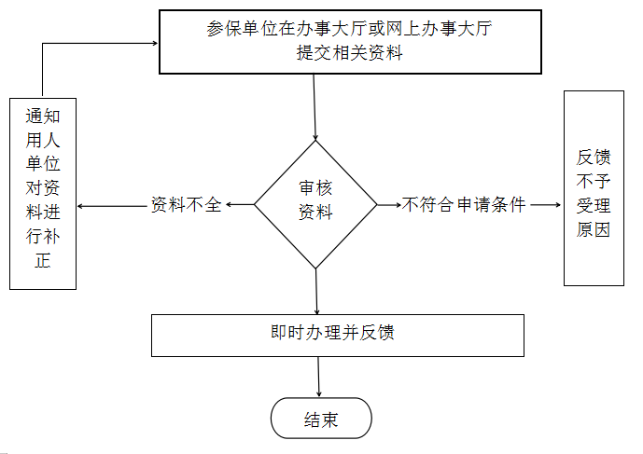
参保单位在办事大厅提交相关资料

十三、办理时限
1.法定时限
无
2.承诺时限
无
十四、收费情况
1.是否收费
否
2.收费依据及标准
无
十五、结果名称
《工伤职工配置（更换）辅助器具申请表》
十六、结果送达
窗口领取；
十七、咨询电话
0974-8512109
十八、监督投诉渠道
1.电话投诉
共和县人力资源社会保障局 电话：0974-8512463
2.窗口(现场)投诉
共和县人力资源社会保障局
十九、办理进程和查询结果
1.现场查询
共和县社会保险服务局
二十、办理时间和地点
1.办理时间
周一～周五;9:00～12:00;13:30～17:30（法定节假日除外）
2.办理地点
共和县贵南东路政务服务大厅2楼共和县社会保险服务局E区4号窗口

二十一、附件
工伤职工配置（更换）辅助器具申请表
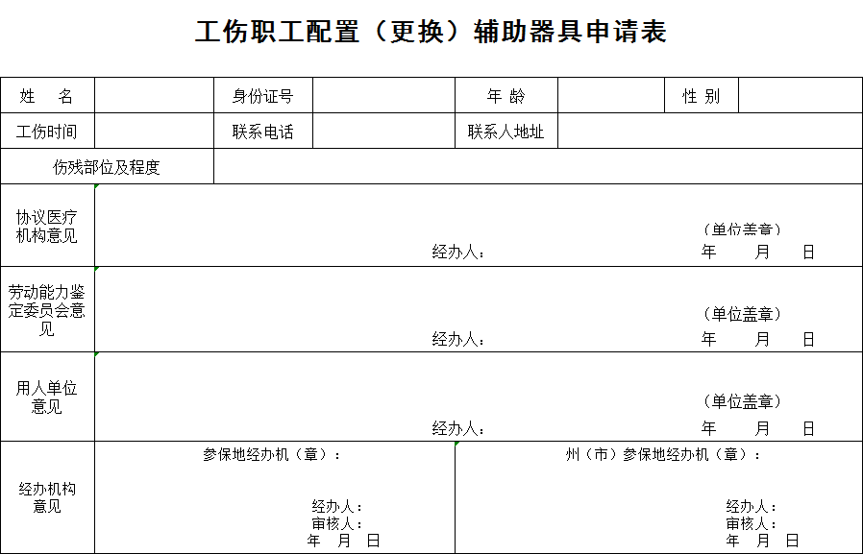
附件

